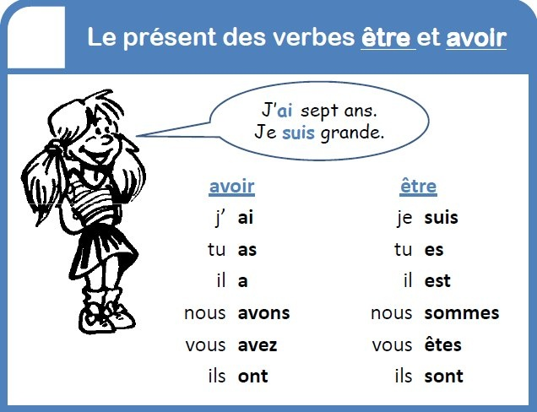**Mémoriser la conjugaison de “être” et “avoir” au présent.**